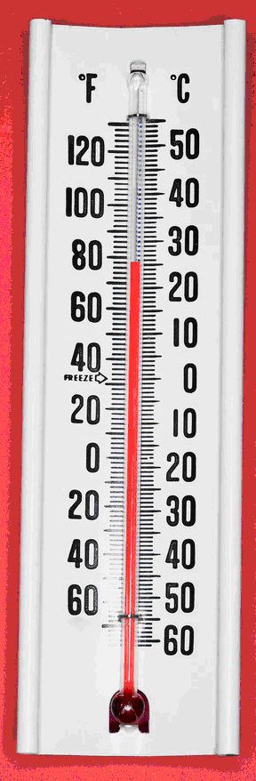
M 1.6 Ordnen und vergleichen von positiven und negativen Zahlen (rationale Zahlen)
Neben den positiven Zahlen spielen im Alltag und im Beruf auch Zahlen mit einem Minuszeichen eine wichtige Rolle. Sie werden dann benötigt, wenn es Sinn macht, einen Bereich unter 0 anzugeben.
Beispiele sind:
- Schulden und Verluste werden oft als Minus bezeichnet
- Höhenangaben unter dem Meeresspiegel
- Minustemperaturen sind Temperaturen unter dem Gefrierpunkt von Wasser
- Fahrstühle mit Kellergeschoss ( -2 ; -1; EG; 1; 2; 3; 4)
Beispiel 1:
 | 9°
- | 14°
= | -5°
+ | -6°
= | -11
+ | 15°
 | + 4°
Die Temperatur liegt bei 9 ° Celsius und
fällt am Abend um 14°.
Nun beträgt die Temperatur -5°.
Dann wird es nachts noch einmal um 6° kälter
und die Temperatur beträgt - 11°.
Am nächsten Morgen wird es wieder um 15° wärmer
und die Temperatur beträgt jetzt 4°.

Negative und positive Zahlen (rationale Zahlen) lassen sich auch auf der Zahlengeraden darstellen:
Beispiel 2
die kleinere rationale Zahl liegt weiter links auf der Zahlengeraden
2
- 5
-5 < +2

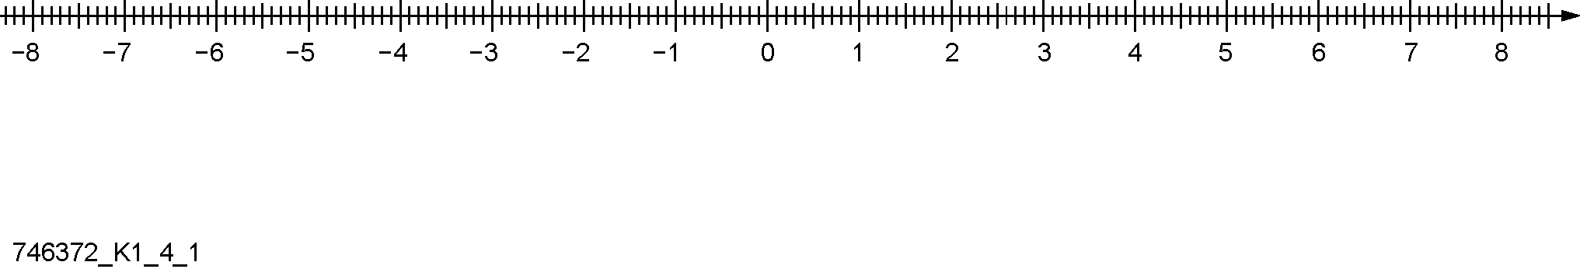
- 7
- 2
-7 < -2

Beispiel 3
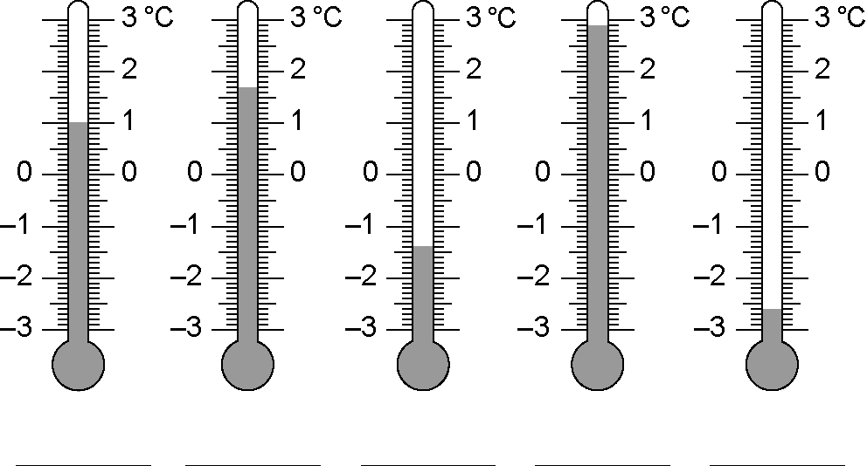
+ 1°
+ 1,7°
+ 2,9°
- 2,6°
- 1,4°

* Aufgaben negative Zahlen *

1) Schreibe das passende
Vorzeichen in das Kästchen.
*
a) Otto schuldet Lucy 215,65 €.
b) Das Wrack liegt 94 Meter tief
c) Der Turm ist 182 m hoch.
d) Das Guthaben beträgt 300 €.
e) Die Ausgaben betrugen 280 €.

5

2) Aufzug
*
Herr Müller befindet sich im zweiten
Kellergeschoss und fährt mit dem
Aufzug 4 Stockwerke nach oben. In
welchem Geschoß steigt er aus?
4. OG
3. OG
2. OG
1. OG
EG
-1 KG
-2 KG

Er steigt im ______Geschoß aus.

3) Vergleiche und setze <, = oder > ein.
*
a) | -2° |  | +5°
b) | 0° |  | 2°
c) | -6° |  | -7°
d) | -3° |  | -3,0°
e) | 23,8° |  | 23,9°
f) | -9° |  | 8°
g) | -4,7° |  | 4,6°
7

4) Gefrierschrank
*
Ein Stück Fleisch wird im Gefrierschrank von 8 Grad Celsius auf – 18 Grad heruntergekühlt. Wie groß ist die Temperaturdifferenz?

1
1

5)Wo liegen die Zahlen auf der Zahlengeraden?
*

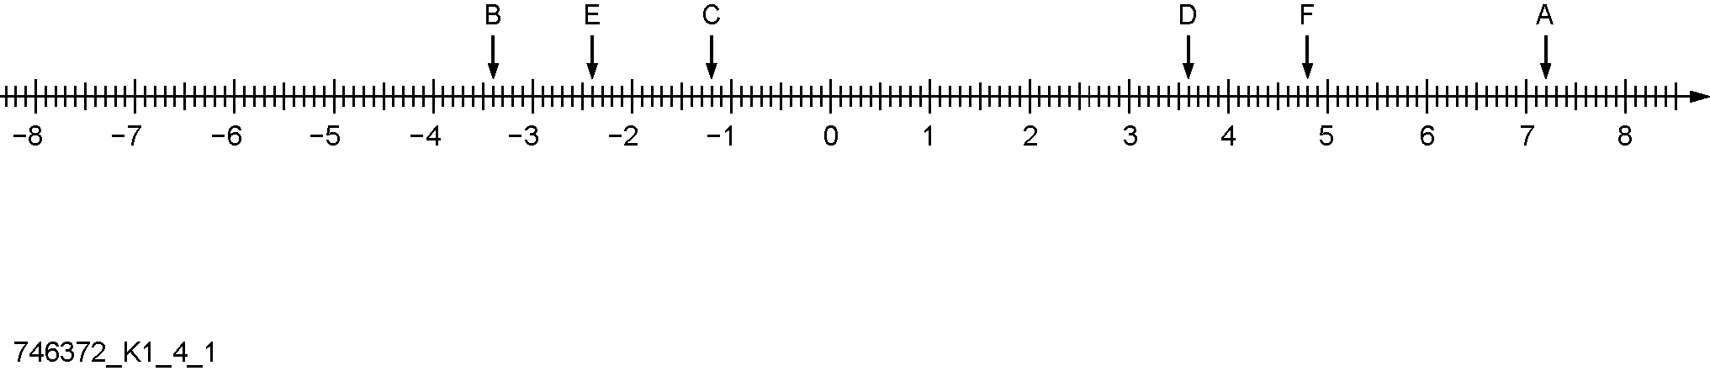

A___ B___ C___ D___ E___ F___
6

Auswertung * | 0-15 | 16-20
Erreichte Punkte
Bearbeite | * | **
Ergänzende Materialien

** Aufgaben negative Zahlen **

6) Ordne der Größe nach
6
*
*
a) – 2,5; + 3,6; – 1,6; + 2,4; – 2; + 3; 0

____< ____ < ____ < ____< ____< ____ < ____

b) – 5,3°; – 6,4°; – 5,6°; – 8,8°; – 6,2°; – 5,7°;
6

____ < ____ < ____ < ____< ____ < ____

c) 6$\frac{1}{2}$; – 4$\frac{2}{3}$; 4$\frac{1}{2}$; – 4$\frac{3}{4}$; 5$\frac{3}{4}$; – 5$\frac{1}{2}$; 4$\frac{2}{3}$
6

____ < ____ < ____ < ____< ____ < ____ < ____

7) Verbinde die angegebenen Punkte im Koordinatensystem. Welche Figur entsteht? A (3;2) B (0;4) C (-3;2) D (0;-5)
-5 -4 -3 -2 -1 1 2 3 4 5
4
3
2
1
-1
-2
-3
-4
y
x
*
*

Es entsteht ein _______________
5
8) Welche Zahl liegt in der Mitte?
-2
*
*
a) -4 und 0

b) -12 und -6

c) +3 und -1

d) +1,2 und -0,6

e) -8 und +12

4

Auswertung ** | 0-21 | 22-27
Erreichte Punkte
Bearbeite | ** | ***
Ergänzende Materialien

9) Markiere auf der Zahlengeraden: A) – 0,9 B) 3,7 C) – 3,5 D) $\frac{1}{4}$ E) 6,2 F)– 1,9 G)– 6,5 H)– 5$\frac{1}{2}$

*
*
*
*** Aufgaben negative Zahlen ***
8
10) Die Temperatur sinkt von 8° um 14°. Dann steigt sie wieder um 7°.
Welche Temperatur wird angezeigt?
1
*
*
*
Ort | Staat | Sommertemperatur C° | Wintertemperatur C°
Athen | Griechenland | 27,6° | - 0,2°
Gießen | Deutschland | 18,4° | - 0,3°
Hamburg | Deutschland | 17,0° | 0,0°
Helsinki | Finnland | 17,1° | - 7,4°
Istanbul | Türkei | 23,4° | 5,5°
London | England | 17,6° | 4,2°
Madrid | Spanien | 24,2° | 4,9°
Managua | Nicaragua | 28,2° | 22,4°
Melbourne | Australien | 19,8° | 9,4°
Montreal | Kanada | 21,3° | - 9,2°
Moskau | Russland | 19,0° | - 9,9°
München | Deutschland | 17,5° | - 2,1°
New York | USA | 24,1° | 0,9°
*
*
*
11) In der rechts stehenden Tabelle findest du die Durchschnittstem- peraturen einiger Städte im Sommer und im Winter.
a) An welchem der angegebenen Orte ist es im Sommer im Durchschnitt am wärmsten?
In nämlich °C.
b) An welchem der angegebenen Orte ist es im Winter im Durchschnitt am kältesten?
In nämlich °C.
c).Welche Stadt ist im Jahresdurchschnitt am wärmsten?
In _________________ nämlich _______C°

d) An welchem Ort gibt es zwischen dem Winter- und dem Sommermittel die größte Temperaturdifferenz?
8
In ________________nämlich ________C°

Auswertung *** | 0-14 | 15-17
Erreichte Punkte
Bearbeite | *** | Nix mehr ,)
Ergänzende Materialien

„Thermometer“ zu den positiven und negativen Zahlen zum Ausschneiden und Üben.
15 | 15 | 15 | 15 | 15 | 15
14 | 14 | 14 | 14 | 14 | 14
13 | 13 | 13 | 13 | 13 | 13
12 | 12 | 12 | 12 | 12 | 12
11 | 11 | 11 | 11 | 11 | 11
10 | 10 | 10 | 10 | 10 | 10
9 | 9 | 9 | 9 | 9 | 9
8 | 8 | 8 | 8 | 8 | 8
7 | 7 | 7 | 7 | 7 | 7
6 | 6 | 6 | 6 | 6 | 6
5 | 5 | 5 | 5 | 5 | 5
4 | 4 | 4 | 4 | 4 | 4
3 | 3 | 3 | 3 | 3 | 3
2 | 2 | 2 | 2 | 2 | 2
1 | 1 | 1 | 1 | 1 | 1
0 | 0 | 0 | 0 | 0 | 0
-1 | -1 | -1 | -1 | -1 | -1
-2 | -2 | -2 | -2 | -2 | -2
-3 | -3 | -3 | -3 | -3 | -3
-4 | -4 | -4 | -4 | -4 | -4
-5 | -5 | -5 | -5 | -5 | -5
-6 | -6 | -6 | -6 | -6 | -6
-7 | -7 | -7 | -7 | -7 | -7
-8 | -8 | -8 | -8 | -8 | -8
-9 | -9 | -9 | -9 | -9 | -9
-10 | -10 | -10 | -10 | -10 | -10
-11 | -11 | -11 | -11 | -11 | -11
-12 | -12 | -12 | -12 | -12 | -12
-13 | -13 | -13 | -13 | -13 | -13
-14 | -14 | -14 | -14 | -14 | -14
-15 | -15 | -15 | -15 | -15 | -15

Zahlengeraden zum Ausschneiden und Üben

